**工程机械数据库所需页面及功能介绍**

入口页面/登陆页/登陆后首页/修改密码页/设备管理页面/数据录入页面/设备详情页面（查询）/设备修改页面/生成二维码（隐藏页面）/组织架构管理页面（人员配置）

1. 入口页面

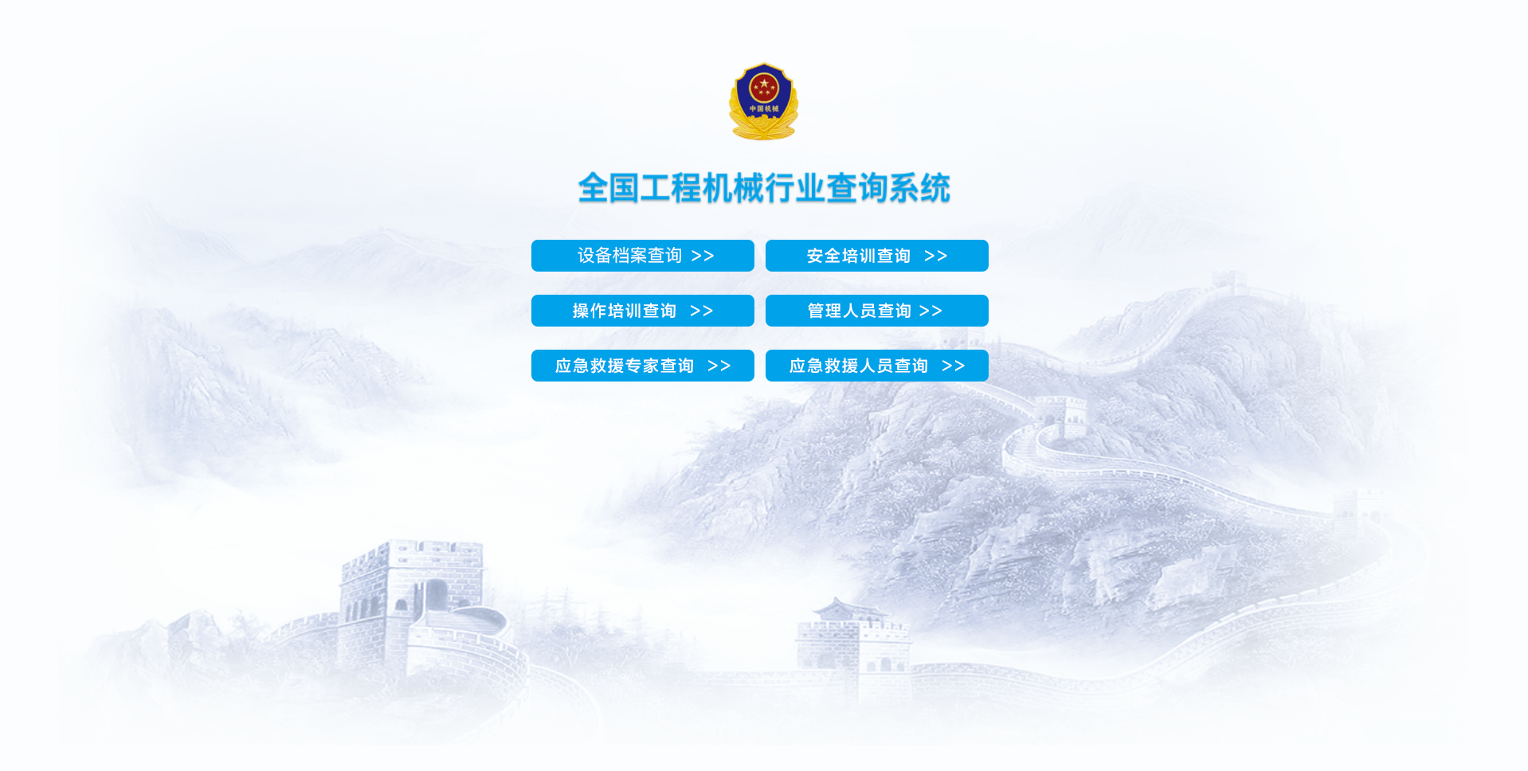

图1

1. 设备档案查询：查询设备信息（查询通过后跳至设备详情页面）



1. 安全培训查询（待定）

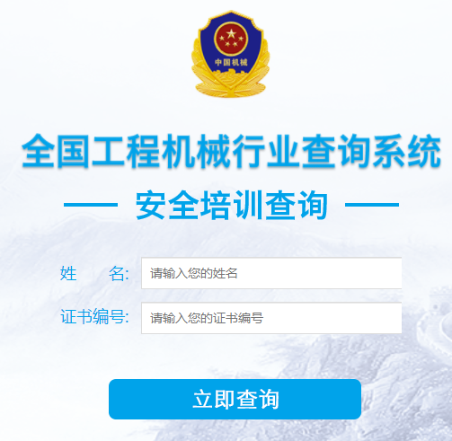

1. 登陆页（公司内部人员登录页面）

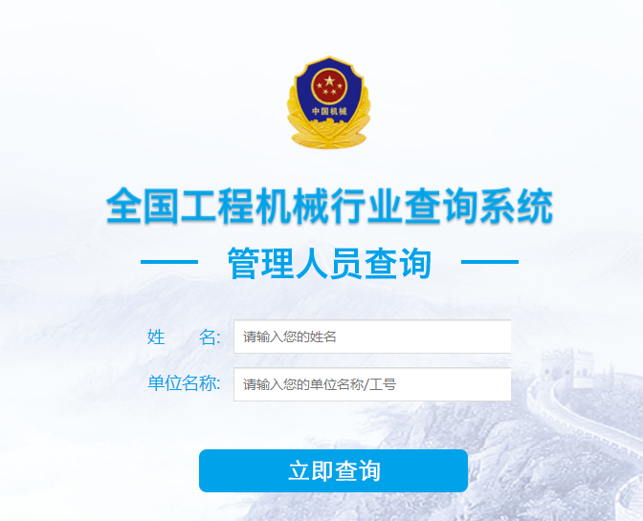

图2

1. 登陆后首页（登录后纯展示）

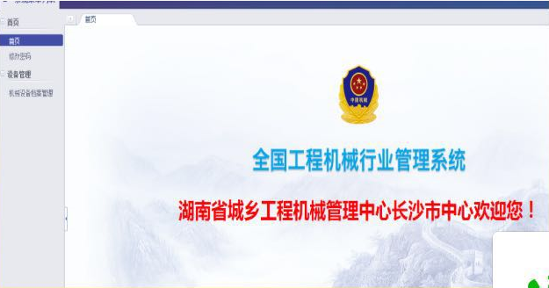

图3

1. 修改密码页（初始密码为123456，如果用户忘记密码可以通过管理员重置密码）

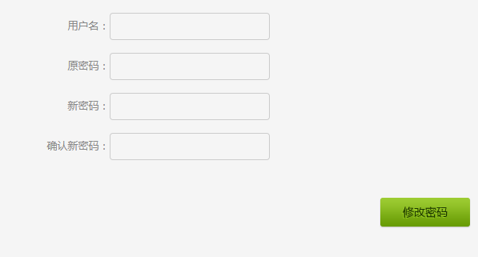

图4

1. 设备管理页面

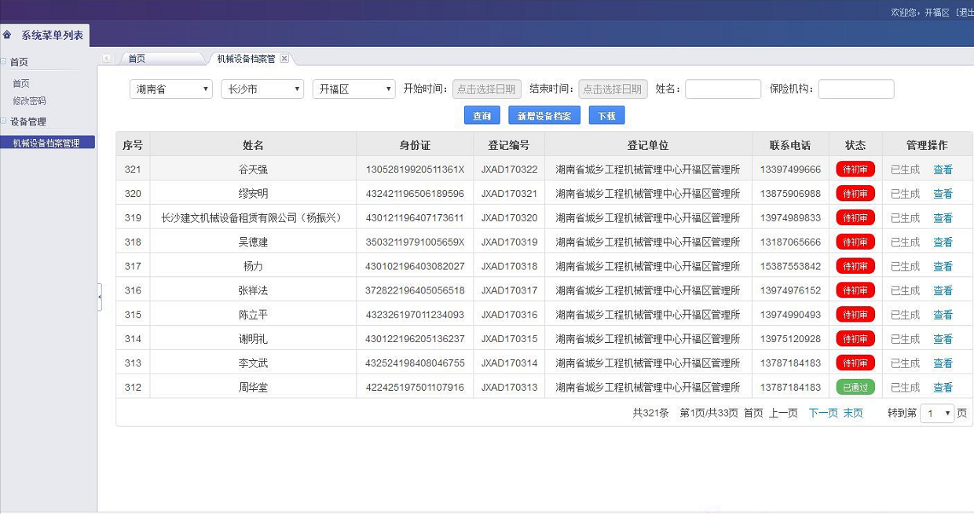

图5

5.1、查询:通过查询条件获取对应的数据列表

5.2、新增:跳至设备新增页面（图6）

5.3、下载：需求待定

5.4、管理操作

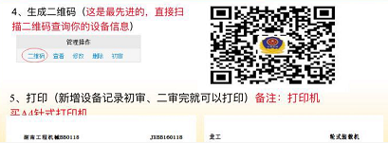

5.4.1、二维码：暂定跳至打印信息展示页面

5.4.2、查看：跳至设备详情页面（图6）

5.4.3、修改：跳至设备修改页面（图6）

5.4.4、删除：删除此数据

5.5.5、初审：设备详情页面（底部有审核通过按钮，若没有通过，审核员需要联系录入员及时修改，也可自行修改）

1. 设备新增页面（数据录入页面）

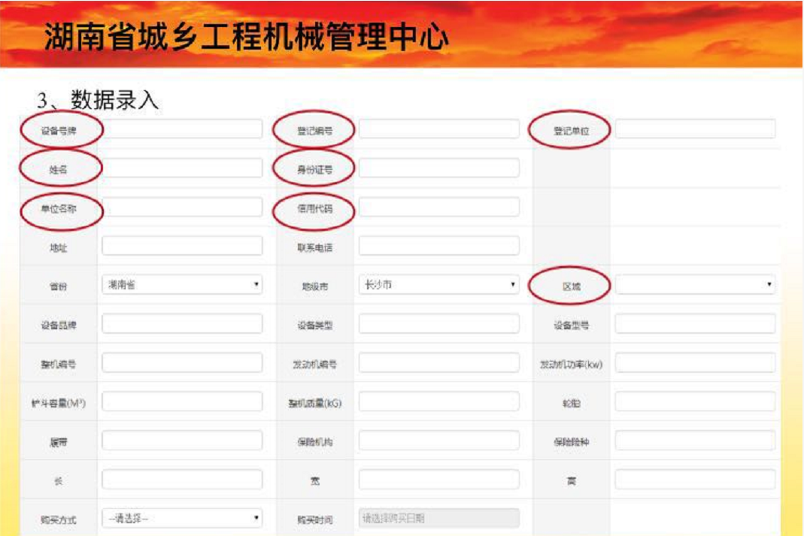

图6

6.1、红色标注为必填项

1. 设备详情页面

如图6，为纯展示页面

1. 设备修改页面

如图6，可编辑状态

1. 生成二维码页面

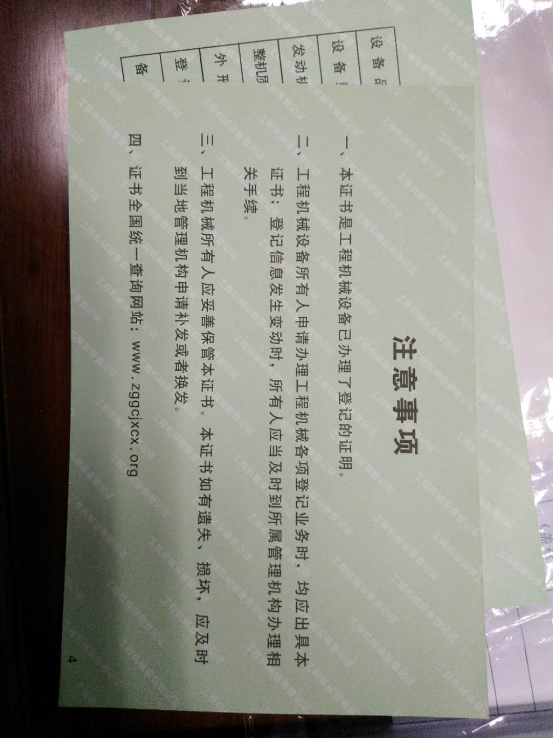

图9-1

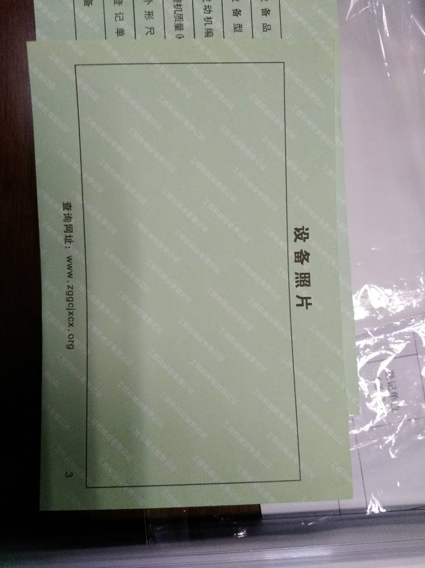

图9-2

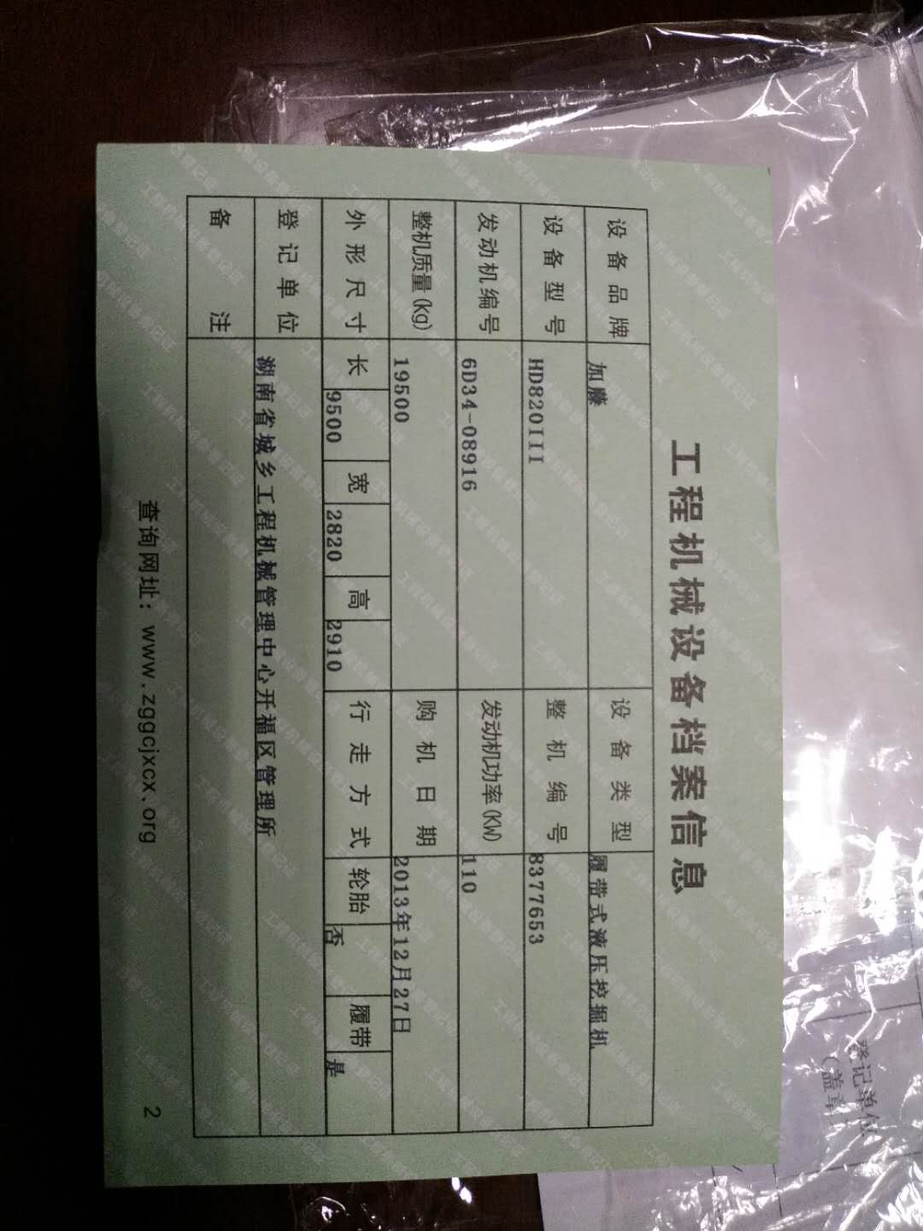

图9-3

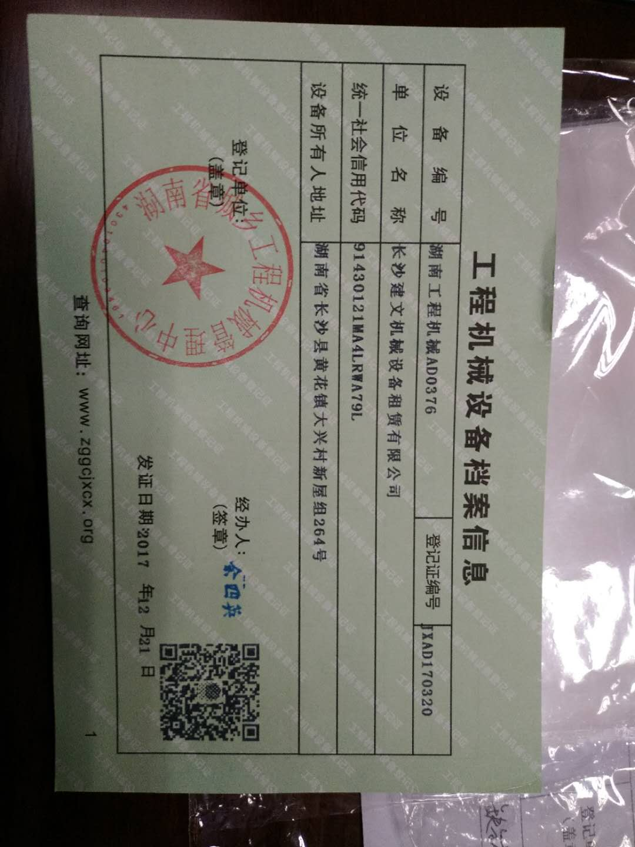

图9-4

展示图9-3和图9-4的信息，并有打印按钮，点击调用打印机打印

1. 组织架构管理页面（人员配置，管理员使用）

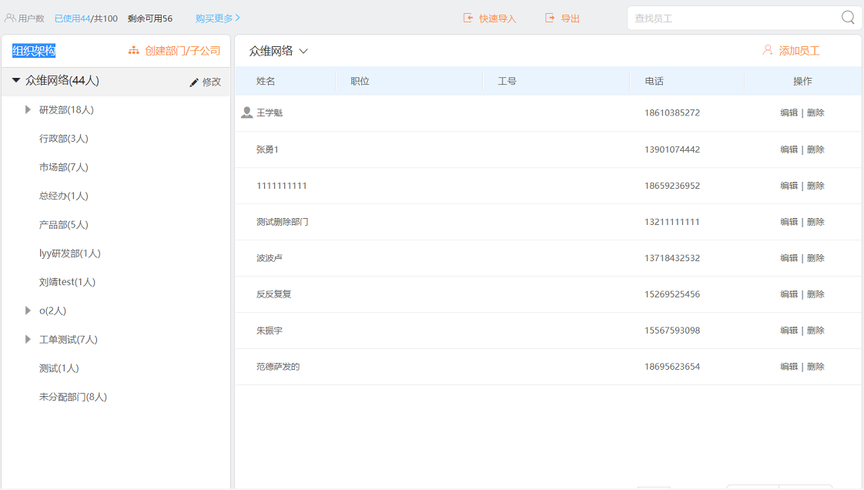

图10-1

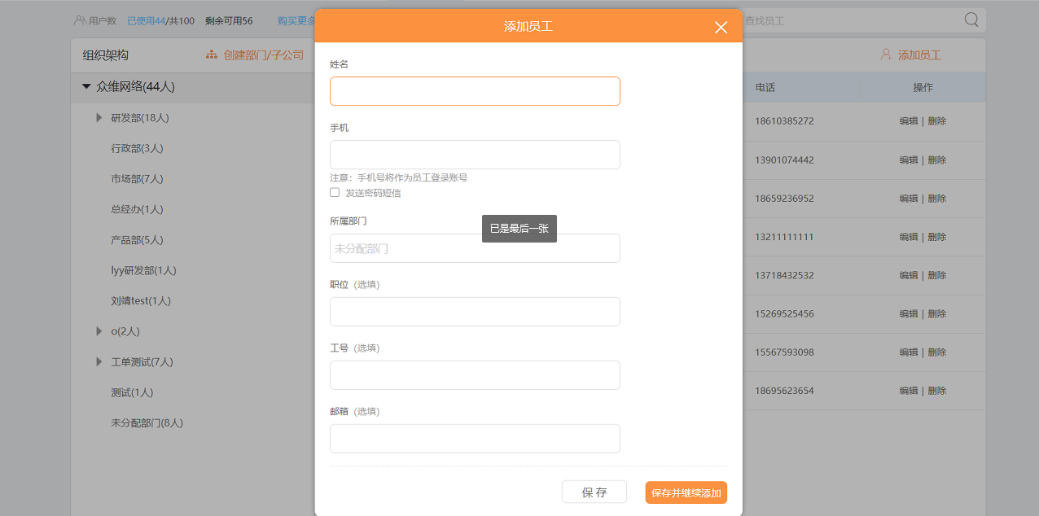

图10-2

10.1、添加员工：弹出如图10-2模态框进行数据录入，添加完成后自动生成帐号 为工号，初始密码为123456

10.2、编辑员工信息：弹出图10-2，进行员工数据修改

10.3、删除员工：可删除此员工信息（员工离职）

10.4、密码重置：重置员工密码（员工忘记自己密码）